编号：

《编译原理》实验报告

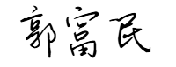
题 目 ： 编译原理实验一
姓 名 ：
学 号 ： 202315000809
院 （系）： 计算机与人工智能学院
指导教师： 闫小强
成 绩 ：

2025年 12月 20 日

- 实验目的
- 理解和掌握把问题中的实体转换成抽象模型中数据结构的能力；
分析文法概念，建立文法描述的数据结构，实现First集、Follow集和Select集的计算，加深对文法的理解。
- 理解LL语法分析方法的原理，掌握LL语法分析器的构造，设计分析器数据结构和程序结构，加深对自上而下语法分析方法的理解。

- 问题描述
- 文法基础
- 实现功能：
实现First集、Follow集和Select集的计算；
输入文法：文法描述存储在文本文件中（编码格式ANSI），文件名作为命令行参数输入；
输出每个非终结符的First集到标准输出设备；
输出每个非终结符的Follow集到标准输出设备；
输出每个产生式的Select集到标准输出设备；
- 实现原理：
文法数据的读取与存储：首先从指定的文法描述文件中读取文法的所有元素，包括非终结符集合、终结符集合、产生式集合以及开始符号。程序使用ifstream逐行读取文件内容，并使用set<string>存储非终结符和终结符，使用vector<Production>存储所有产生式。每个产生式由左部、右部符号串和编号组成。在读入过程中，对全角字符“ε”进行了标准化处理，统一转换为半角“ε”，确保后续计算的统一性。
First集的计算：First集用于表示一个符号串可能推导出的首个终结符集合。计算过程采用迭代直至不动点的算法：初始化所有非终结符的First集为空，然后反复遍历所有产生式，对每个产生式右部符号串计算其First集，并将其加入左部非终结符的First集中，直到所有集合不再变化。对于符号串的计算，依次处理每个符号：若为终结符则直接加入并结束；若为非终结符，则将其First集（除ε外）加入，若该非终结符的First集包含ε，则继续处理下一个符号；若所有符号均能推导出ε，则将ε加入结果集合。
Follow集的计算：Follow集表示一个非终结符在所有句型中可能紧跟的终结符集合。计算同样采用迭代算法：初始化所有非终结符的Follow集为空，并将结束符“#”加入开始符号的Follow集。之后反复遍历所有产生式，对于产生式右部中的每个非终结符B，考察其后的符号串β：若β非空，计算β的First集（除ε外）加入B的Follow集；若β的First集包含ε，则将左部非终结符的Follow集加入B的Follow集。若B位于产生式末尾，则直接将左部非终结符的Follow集加入B的Follow集。重复此过程直到所有Follow集稳定。
Select集的计算：Select集用于为每个产生式确定其可应用的输入符号集合。对于每个产生式A→α，首先计算α的First集。若First(α)不包含ε，则Select(A→α)等于First(α)；若First(α)包含ε，则Select(A→α)等于First(α)除去ε后，再并上Follow(A)。
结果的格式化输出：程序最后将计算得到的First集、Follow集和Select集按照实验要求的格式输出到标准输出设备。输出内容包括完整的文法表示（VN, VT, 产生式列表，开始符号）以及每个非终结符的First集和Follow集、每个产生式的Select集。
- 实现方法：
文法数据的读取与存储：程序定义了Grammar类，其中包含用于存储文法元素的成员变量：nonTerminals（非终结符集合）、terminals（终结符集合）、productions（产生式列表）和startSymbol（开始符号）。采用readGrammar函数从指定的文法描述文件中读取数据，文件格式严格遵循实验指导书定义的文法描述文件结构。该函数按行读取文件内容，分别解析非终结符、终结符、产生式数量及具体内容，并将每条产生式解析为左部符号和右部符号向量，同时处理全角“ε”字符的标准化转换。所有数据读入后存储于类成员中。
First集的计算：First集的计算通过computeFirstSet函数实现，采用迭代不动点算法。算法初始将所有非终结符的First集设为空集，然后重复遍历所有产生式，对每条产生式A → α，调用辅助函数first(α, result)计算α的First集，并将其结果合并到A的First集中。辅助函数first依次处理α中的每个符号：若符号为终结符，则直接将其加入结果集并终止；若符号为非终结符，则将其First集（不包括ε）加入结果，若该非终结符的First集包含ε，则继续处理下一个符号，否则终止。若α中所有符号均能推导出ε，则将ε加入结果集。此过程重复直至所有First集不再发生变化。
Follow集的计算：Follow集的计算通过computeFollowSet函数实现，同样采用迭代算法。算法初始化所有非终结符的Follow集为空集，并将结束符“#”加入开始符号的Follow集。随后反复遍历所有产生式，对每条产生式A → α，扫描α中的每个位置i。若α[i]为非终结符B，则考虑其后缀β = α[i+1...]。若β非空，则计算β的First集（不包括ε）并将其加入B的Follow集；若β的First集包含ε，则将A的Follow集也加入B的Follow集。若B是α的最后一个符号，则直接将A的Follow集加入B的Follow集。此迭代过程持续至所有Follow集稳定为止。
Select集的计算：Select集的计算通过computeSelectSet函数实现。该函数遍历所有产生式，对每条产生式A → α，首先调用first(α, firstAlpha)计算α的First集。若firstAlpha中不包含ε，则该产生式的Select集即为firstAlpha；否则，将ε从firstAlpha中移除后，再与Follow(A)取并集，结果即为Select集。计算出的Select集按产生式编号存储在selectSet映射中。
结果的格式化输出：程序通过printGrammar、printFirstSet、printFollowSet和printSelectSet等函数将文法信息及各集合结果按照实验要求的格式输出至标准输出。输出内容依次包括文法的完整描述（VN、VT、产生式列表、开始符号）、每个非终结符的First集、每个非终结符的Follow集，以及每条产生式及其对应的Select集。
- 语法分析器实验：LL语法分析器的设计与实现
- 实现功能
构造文法的LL预测分析表；
构造LL语法分析器的总控程序；
输入文法：文法描述存储在文本文件中（编码格式ANSI），文件名作为命令行参数输入；
输入待分析的符号串：符号串存储在文本文件中（编码格式ANSI），文件名作为命令行参数输入。
输出文法的LL预测分析表到标准输出设备；
输出分析结果：输出待分析符号串是否为该文法正确句子的判断，并输出文本形式的分析过程（标准输出设备）。
- 实现原理
预测分析表的构造：预测分析表是一个二维表，其行对应文法的非终结符，列对应文法的终结符（包括结束符“#”）。表中的每个条目M[A, a]指示当栈顶为非终结符A且当前输入符号为a时，应选择哪条产生式进行推导。构造方法基于实验五计算得到的Select集：对于每条产生式A → α，若某个终结符a（包括“#”）属于Select(A → α)，则将这条产生式编号填入表中M[A, a]位置。若同一单元格出现多个产生式，则说明文法不是LL(1)文法，无法构造无冲突的预测分析表。本实验要求文法为LL(1)文法，确保表内每个位置至多只有一个产生式。
LL语法分析总控程序：总控程序是LL分析器的执行核心，它维护一个分析栈和一个输入缓冲区，通过查询预测分析表驱动分析过程。初始时，分析栈压入结束符“#”和文法的开始符号，输入缓冲区存放待分析的符号串（末尾附加“#”）。程序循环执行以下步骤：读取栈顶符号X和当前输入符号a。若X为终结符且与a匹配，则弹出栈顶并前移输入指针；若X为非终结符，则查询预测分析表M[X, a]得到产生式编号，弹出X，并将该产生式右部符号按逆序压入栈中；若表中无条目，则报告语法错误。重复此过程直到栈和输入缓冲区均只剩“#”，则分析成功；否则判定输入串不符合文法。
分析过程的追踪与输出：为便于观察和分析过程，总控程序在每一步执行后输出当前状态信息，包括栈内容、剩余输入、所执行动作（匹配、推导或报错）以及使用的产生式。这些信息以格式化文本形式输出到标准输出设备，形成完整的分析过程记录。对于实验指导书中给出的样例输入“( a , a )”，程序将逐步展示从开始符号S推导至匹配整个输入串的每一步操作，包括栈的变化、输入的消耗和产生式的应用，最终输出“成功接收！”或错误信息。
- 实现方法
预测分析表的构造：在Grammar类中新增buildParseTable函数，该函数基于已计算的Select集构建预测分析表。具体实现时，首先定义map<string, map<string, int>> parseTable作为预测分析表的存储结构，其中外层键为非终结符，内层键为终结符，值为产生式编号。然后遍历所有产生式，对每条产生式获取其编号和左部符号，接着遍历该产生式的Select集中的每个终结符，将产生式编号填入预测分析表的对应位置。通过map的键唯一性自动保证同一单元格不会填入多个产生式，从而避免了LL(1)冲突问题。
LL语法分析总控程序：在Grammar类中新增parseInput函数实现总控程序。该函数首先创建字符串向量stack作为分析栈，依次压入结束符"#"和开始符号startSymbol，并设置输入指针指向输入符号串的第一个符号。进入循环分析阶段，每次迭代获取栈顶符号和当前输入符号进行判断：若两者相等则匹配成功，弹出栈顶并后移输入指针；若栈顶为非终结符则查询预测分析表，若有对应产生式则弹出栈顶并将产生式右部符号逆序压栈；若匹配失败或查表无结果则报告语法错误。当栈空且输入指针指向结束符时，分析成功结束。
分析过程的追踪与输出：为了直观展示分析过程，在parseInput函数中添加了详细的输出逻辑。分析开始前输出"预测分析过程："提示，每次循环开始时输出当前栈顶符号和当前输入符号，执行匹配时输出"匹配：[符号]"，应用产生式时输出"应用产生式：[产生式左部]->[产生式右部]"，错误发生时输出具体的错误信息。分析成功后输出"输入符号串匹配成功！"。

- 软件设计方法的选择
- 软件设计方法：面向对象设计方法
- 各阶段创建的模型：
- 需求分析阶段
用例模型：
- 文法读取与存储用例：用户提供文法描述文件路径，系统读取并解析文件内容，将文法元素存储于数据结构中，最终显示文法基本信息确认读取成功。
- First/Follow/Select集计算用例：基于已加载的文法数据，系统通过迭代算法依次计算所有非终结符的First集和Follow集，并综合两者结果计算出每条产生式的Select集，最终存储并输出计算结果。
- 预测分析表构建用例：利用已计算得到的Select集，系统遍历所有产生式并在预测分析表的对应位置填入产生式编号，检查可能的冲突情况，最终生成完整的预测分析表并输出。
- LL语法分析用例：用户提供待分析的符号串文件，系统读取符号串并初始化分析栈后，依据预测分析表进行逐步推导和匹配，实时输出分析过程并最终给出分析结果。
- 结果输出与格式化用例：用户选择查看结果类型后，系统以结构化格式依次输出文法基本信息、各计算集合、预测分析表及语法分析过程详情。
领域模型：
文法实体：表示完整的上下文无关文法，包含非终结符集合、终结符集合、产生式集合和开始符号，作为整个语法分析系统的核心数据源。
产生式实体：表示文法中的一条推导规则，包含唯一的编号、左部非终结符和右部符号序列，是计算First集、Follow集和Select集的基本单元。
符号实体：表示文法中的基本元素，分为非终结符和终结符两种类型，其中非终结符可以推导出其他符号序列，终结符构成最终的输入符号。
First集实体：表示非终结符或符号串可能推导出的首个终结符集合，是计算Follow集和Select集的基础，包含终结符元素和可能的ε符号。
Follow集实体：表示非终结符在句型中可能跟随的终结符集合，包含结束符"#"和其他终结符，用于处理产生式右部可推导出ε的情况。
Select集实体：表示一条产生式适用的输入符号集合，由First集和Follow集组合计算而得，是构建预测分析表的直接依据。
预测分析表实体：表示LL分析器的决策矩阵，以非终结符为行、终结符为列，每个单元格存储适用的产生式编号或无动作标识。
分析栈实体：表示语法分析过程中的状态存储结构，包含符号序列和对应的状态信息，支持压栈、弹栈和查询栈顶操作。
输入符号串实体：表示待分析的符号序列，包含从文件读取的原始符号和自动添加的结束符"#"，作为语法分析器的输入源。
分析过程实体：表示语法分析过程的完整记录，包含每一步的栈状态、输入位置、执行动作和使用产生式，用于结果验证和调试。

- 系统设计阶段
类图模型：
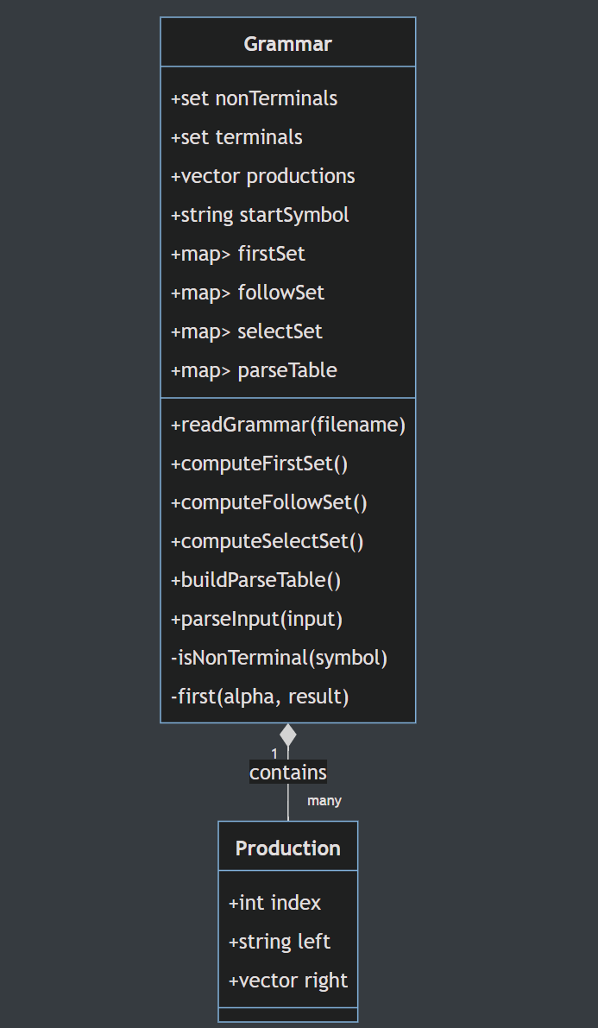

- 详细设计阶段
类详细设计：
- Production类：表示文法中的产生式规则，由编号、左部符号和右部符号序列组成，用于存储文法推导规则的基本信息。
- Grammar类：表示完整的上下文无关文法及其分析器，包含文法数据存储结构、集合计算方法、预测分析表构建和语法分析功能，是系统的核心控制类。
序列图模型：
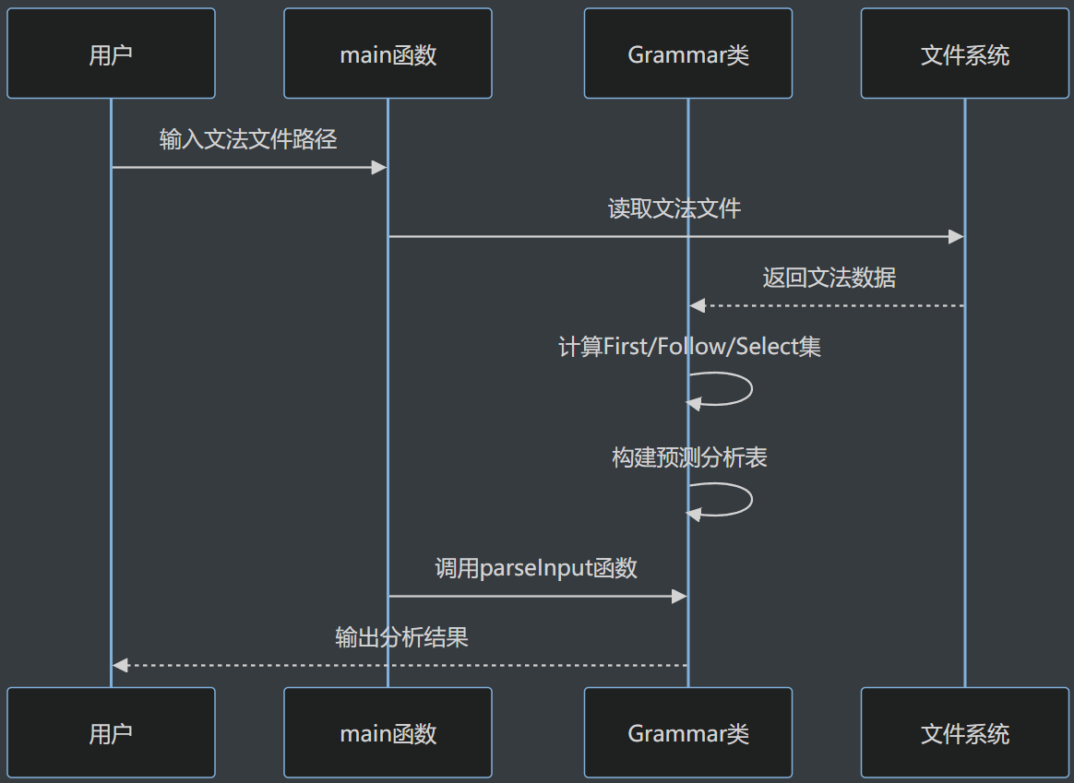
状态图模型：
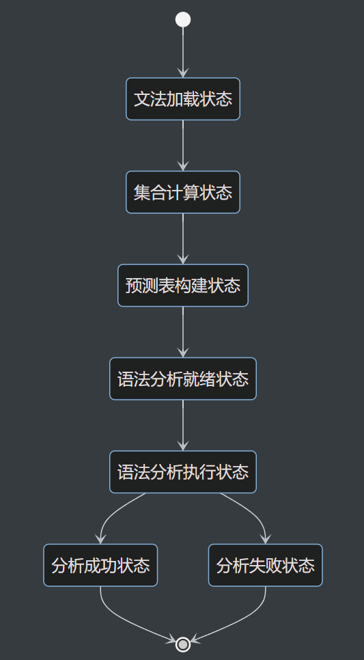
算法流程图：
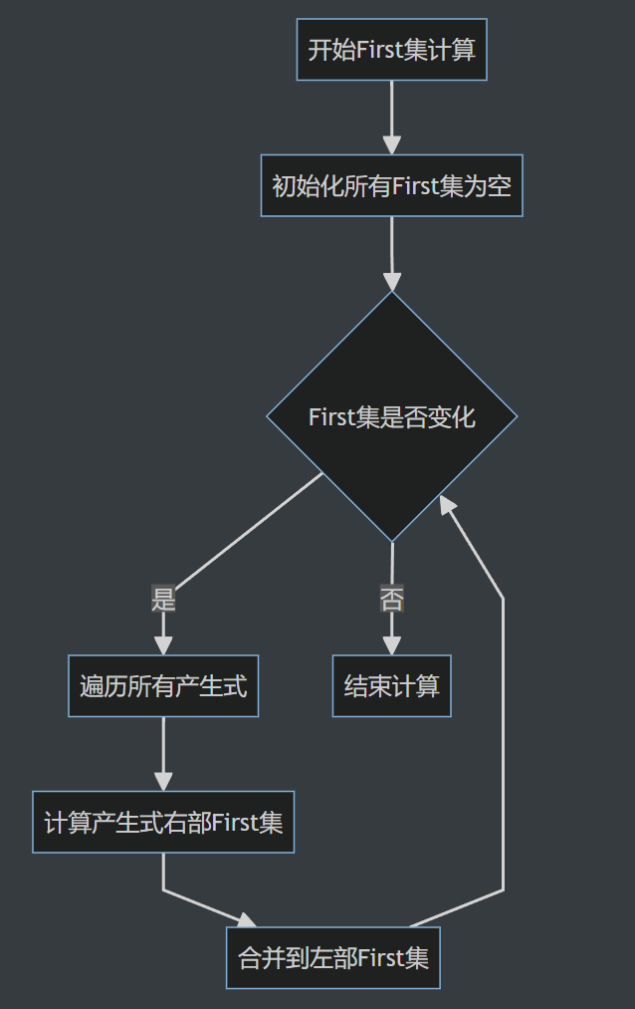
First集
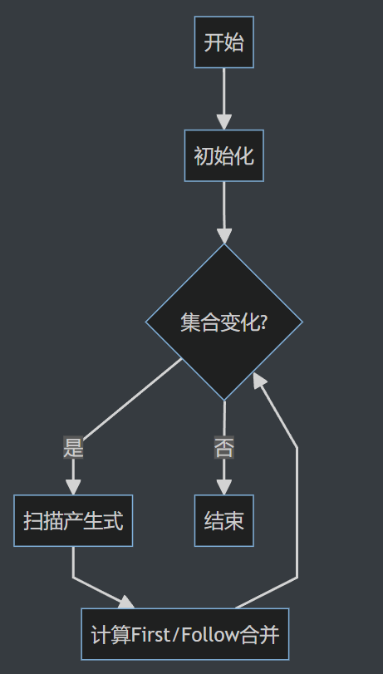
Follow集

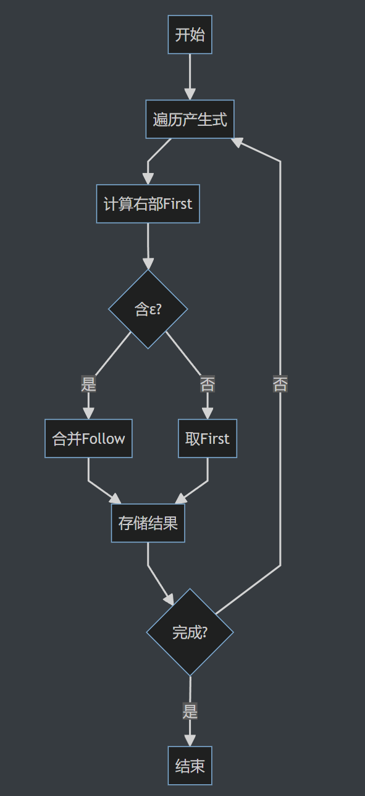
Select集
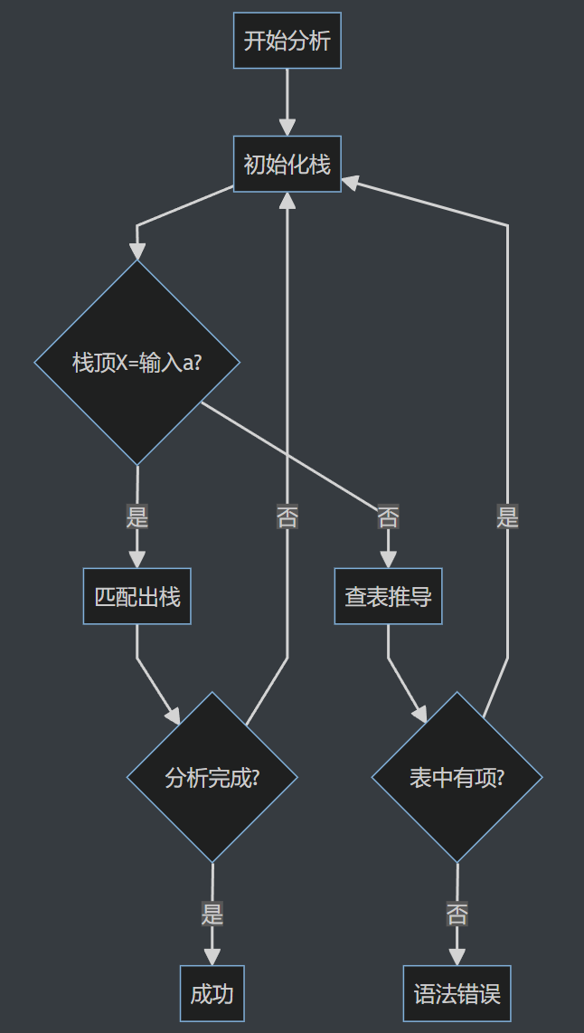
LL语法分析流程
- 实现阶段
代码结构模型：
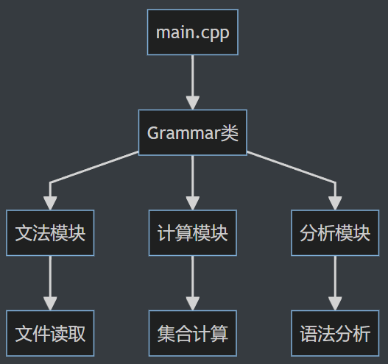
- 开发语言和开发环境
开发语言：C++
开发环境：windows下使用Clion进行开发

- 分析模型
对象模型：
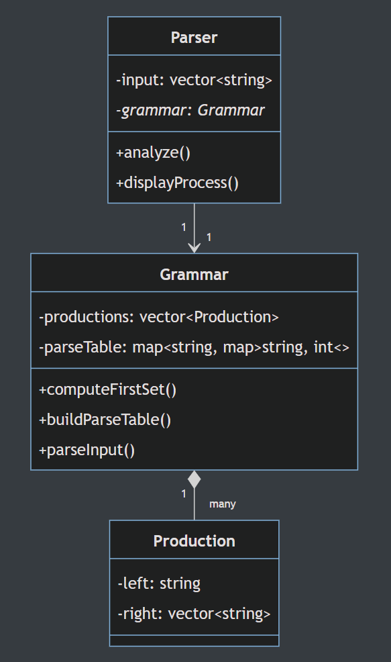
用例模型：
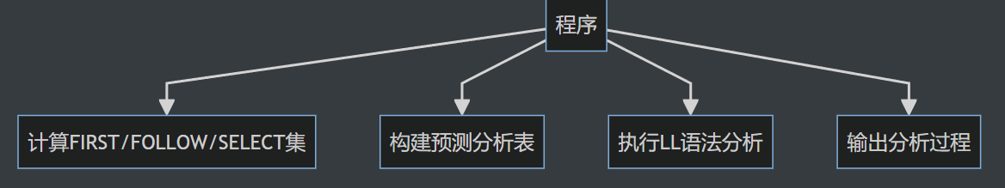
交互图：
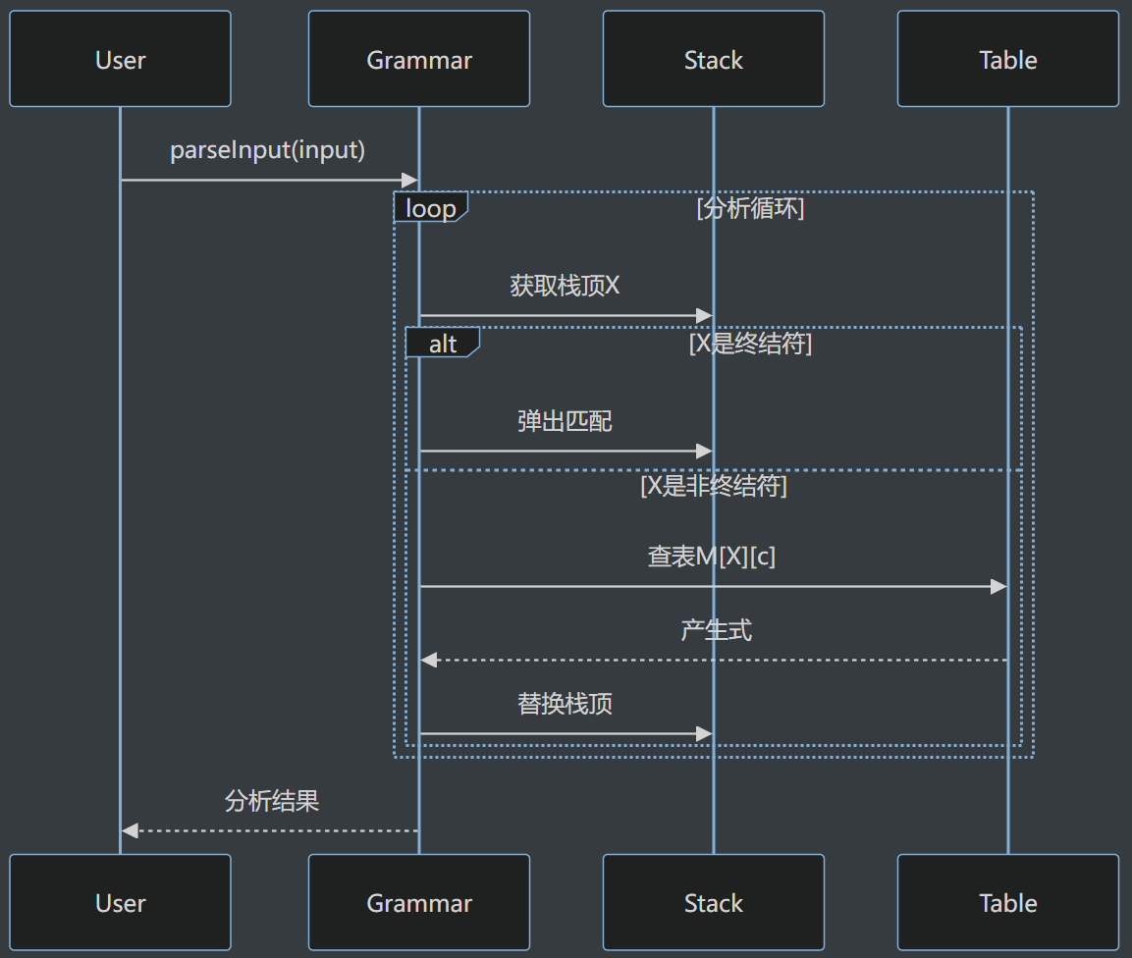
活动图：
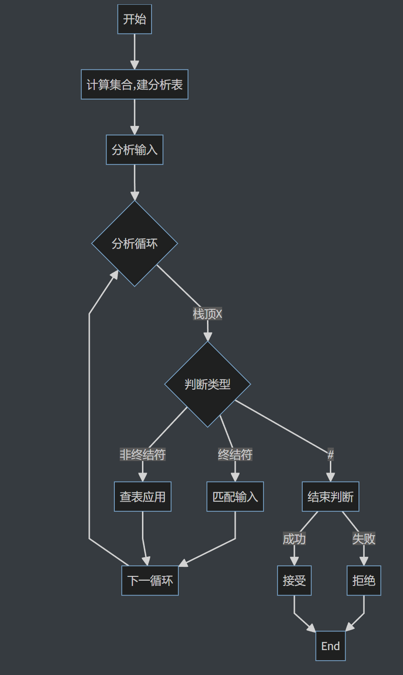

- 设计模型
对象模型（类图）：
该类图展示了LL语法分析器的核心对象模型，其中Grammar类是系统的中枢，负责封装所有文法数据（包括非终结符、终结符集合）及关键算法（如计算FIRST、FOLLOW、SELECT集，构建预测分析表以及执行语法分析流程）。它通过组合关系包含多个Production对象，每个Production对象表示一条文法产生式，记录其编号、左部符号和右部符号序列
交互图：

- 主要算法描述
- First集的计算
FIRST集计算采用迭代算法，对于每个非终结符，收集其所有产生式右部推导出的首个终结符。算法按顺序处理右部符号：终结符直接加入；非终结符递归添加其FIRST集，若包含ε则继续处理下一个符号；当所有符号都可推导出ε时，将ε加入FIRST集。重复迭代直到所有FIRST集稳定。
- Follow集的计算
FOLLOW集计算通过产生式的符号关系传播信息。对于A→αBβ，将FIRST(β)中除ε外的符号加入FOLLOW(B)；若β可推导出ε，则将FOLLOW(A)也加入。对于A→αB，直接将FOLLOW(A)加入FOLLOW(B)。算法迭代执行直至所有FOLLOW集稳定。
- Select集的计算
SELECT集计算基于FIRST和FOLLOW集。对每个产生式A→α，若FIRST(α)不含ε，则SELECT集为FIRST(α)；若含ε，则SELECT集为(FIRST(α)-{ε})∪FOLLOW(A)。该计算为LL(1)分析表构建提供基础。
- LL语法分析
LL语法分析采用表驱动的预测分析方法。算法维护一个分析栈和输入指针：栈顶为终结符时与输入匹配；栈顶为非终结符时查询预测分析表应用对应产生式；栈顶和输入均为"#"时分析成功。通过预测分析表指导推导过程，实现从左到右、最左推导的语法分析。

- 测试数据与测试效果
1. 文法基础
测试数据：
3
S T T'

5
a ^ ( ) ,

6
S -> a
S -> ^
S -> ( T )
T -> S T'
T' -> , S T'
T' -> ε

S
测试效果：
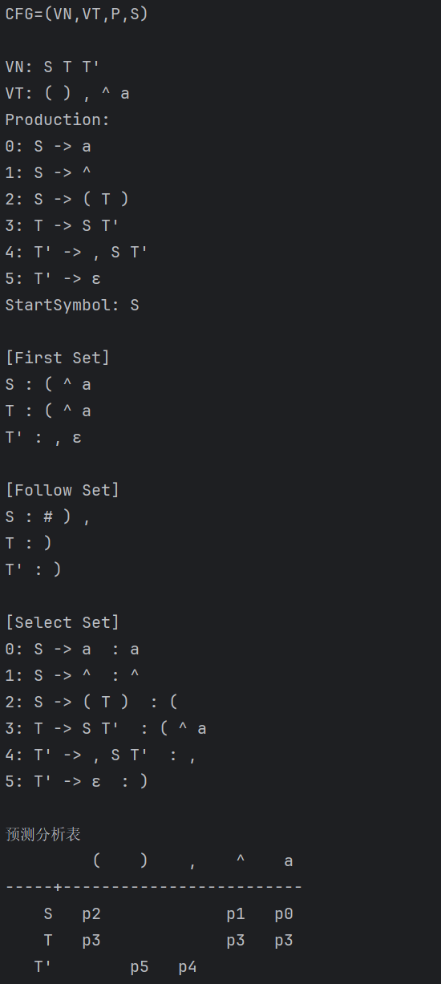
2. NFA转DFA并最小化
测试数据
输入（文法描述文件）：
3
S T T'

5
a ^ ( ) ,

6
S -> a
S -> ^
S -> ( T )
T -> S T'
T' -> , S T'
T' -> ε

S
输入（符号串文件）：
( a , a )

测试效果
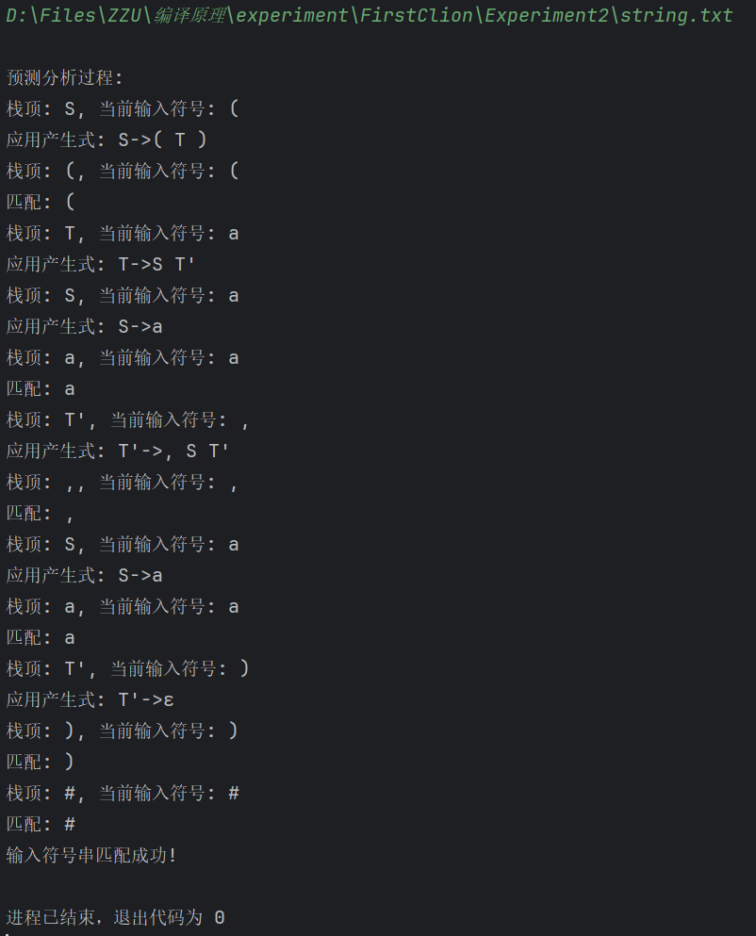

- 实验总结
问题与解决方法：
- 问题：FIRST集计算中的ε处理不正确。最初实现FIRST集计算时，未能正确处理形如A→BεC的推导情况，当B的FIRST集包含ε时，算法错误地终止了推导过程，导致C的FIRST集未能加入A的FIRST集中。
解决方法：修改算法逻辑，添加ε传播机制。当处理非终结符B时，不仅添加其FIRST集（排除ε），还检查B的FIRST集是否包含ε。如果包含ε，则继续处理后续符号C。只有在所有符号的FIRST集都包含ε时，才将ε加入当前产生式左部符号的FIRST集中。这一修改确保了ε的正向传播和FIRST集的完整性。
- 问题：FOLLOW集计算的迭代收敛问题。 在实现FOLLOW集计算时，由于未正确设置迭代终止条件，导致在某些文法下算法陷入无限循环或提前终止，特别是当文法中存在间接左递归或相互依赖的非终结符时。
解决方法：引入迭代次数监控和集合变化检测机制。每次迭代开始时记录各非终结符FOLLOW集的大小，迭代结束后比较大小变化。只有当所有FOLLOW集的大小均不再变化时才终止算法。同时，将最大迭代次数限制在合理范围内（如非终结符数量的10倍），防止无限循环。这一改进确保了算法的鲁棒性和正确性。
收获：通过本次实验，我不仅深入掌握了LL语法分析中FIRST、FOLLOW、SELECT集的计算原理与预测分析表的构建方法，更将抽象的编译原理理论知识转化为具体的算法实现能力；在解决ε处理、迭代收敛、冲突检测等实际问题的过程中，我锻炼了调试优化和系统设计能力，并深刻理解了文法形式化描述与语法分析器实现之间的紧密关联。

